Exercicio 4 - Consulta de enfermagem
- Leia o registro da consulta de enfermagem e liste os problemas de enfermagem.
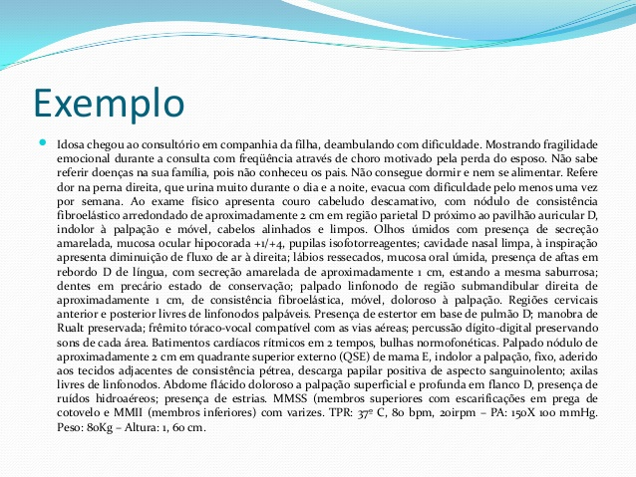
- Escolha 3 problemas (que vc considerar mais urgentes) e prescreva 4 ações

- Entre as funções privativas do enfermeiro de acordo com a regulamentação do exercício profissional da enfermagem, temos:
a)( ) participação no planejamento, execução e avaliação da programação de saúde.
b)( ) educação visando à melhoria de saúde do indivíduo, família e da população.
c)( ) assistência de enfermagem à gestante, parturiente e puérpera e ao recém-nascido.
d)( ) consulta de enfermagem e a prescrição da assistência de enfermagem

4. Sobre a consulta de Enfermagem, é INCORRETO afirmar:
a)( ) Consulta de Enfermagem é considerado atividade fim nos estabelecimentos de saúde pública;
b)( ) A Consulta de Enfermagem, sendo atividade privativa do Enfermeiro, utiliza componentes do método científico para identificar situações de saúde/doença, prescrever e implementar medidas de Enfermagem que contribuam para a promoção, prevenção, proteção da saúde, recuperação e reabilitação do indivíduo, família e comunidade;
c)( ) A Consulta de Enfermagem tem como fundamento os princípios de universalidade, eqüidade, resolutividade e integralidade das ações de saúde;
d)( ) A Consulta de Enfermagem compõe-se de Histórico de Enfermagem (compreendendo a entrevista), exame físico, diagnóstico de Enfermagem, prescrição e implementação da assistência;
e)( ) Em todos os níveis de assistência à saúde, seja em instituição pública ou privada, a consulta de Enfermagem deve ser facultativamente desenvolvida na Assistência de Enfermagem.

